**Как переселить гостя в шахматке**

Чтобы переселить гостя из одного номера в другой:

1. В личном кабинете TravelLine перейдите в раздел «Управление отелем» → «Шахматка броней» и выберите необходимое бронирование.

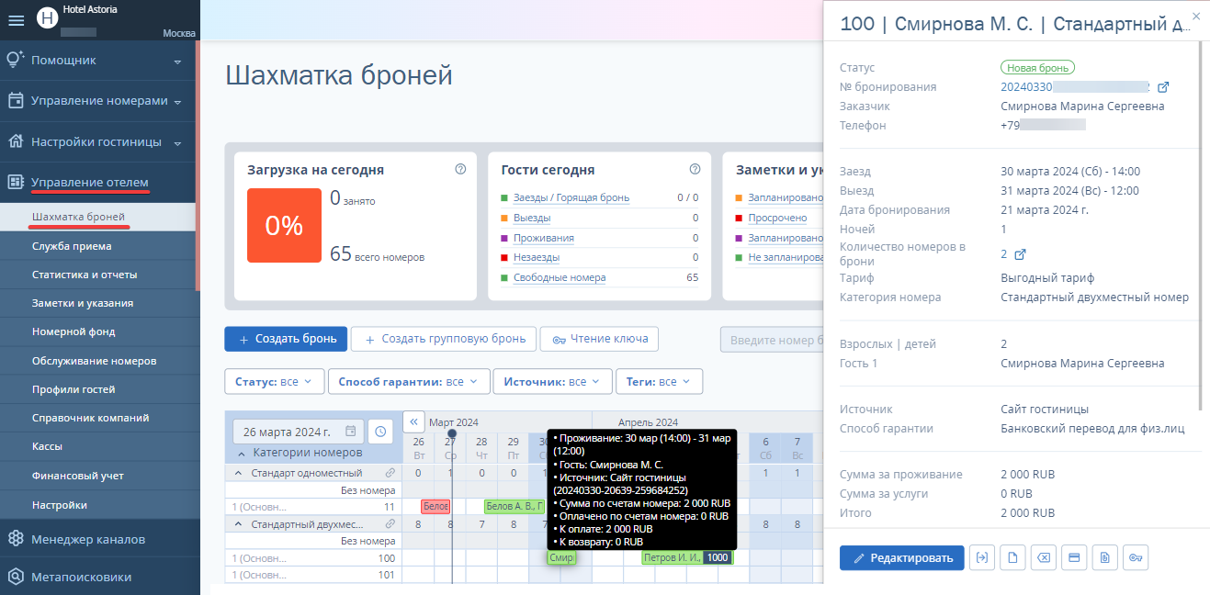

2. В карте брони нажмите «Переселение».

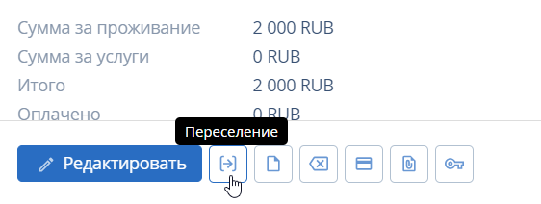

3. В окне «Переселение в бронировании» в блоке «Куда переселяем» укажите:

* Новую категорию номера, в которой будет проживать гость.
* Физический номер, в котором будет проживать гость.
* Дату, с которой планируется переселение гостя в новый номер.

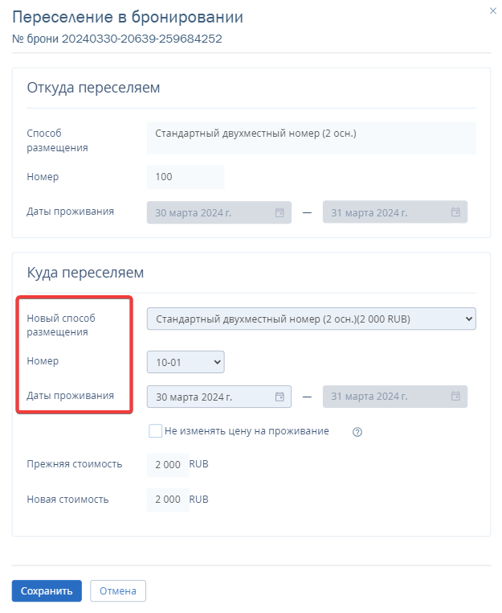

**Обратите внимание.** Если вы выбрали номер другой категории, Платформа TravelLine автоматически пересчитает стоимость бронирования в соответствии с тарифом на указанные даты. Если не нужно изменять стоимость проживания, поставьте галочку «Не изменять цену на проживание».

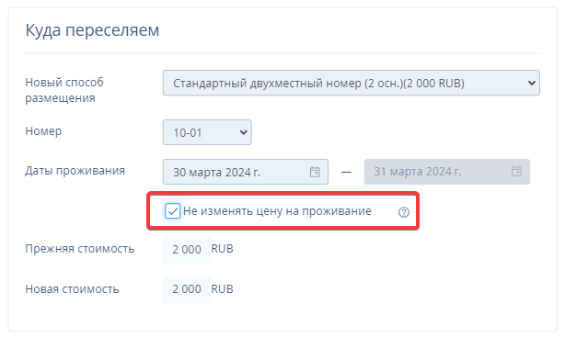

Если вы переселяете гостя не на весь срок проживания, визуально бронирование на шахматке будет разделено на две части.

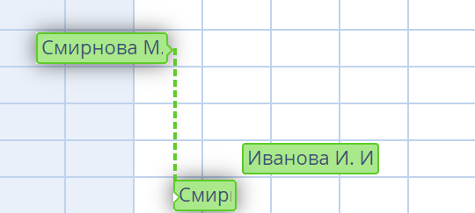

При наведении курсора на каждую из частей бронирования, будут показаны сроки проживания гостя в номере, ФИО гостя, источник брони, а также сумма, которую необходимо оплатить.

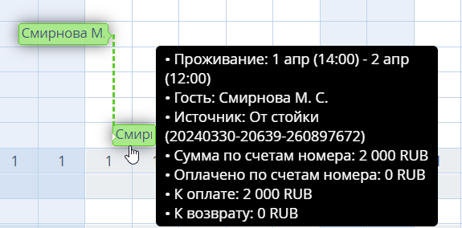

[Как быстро переместить бронь на шахматке (travelline.ru)](https://www.travelline.ru/support/knowledge-base/kak-bystro-peremestit-bron-na-shakhmatke/)